
生物学
第Ⅰ卷 选择题（共15分）
第Ⅰ卷共15个小题，每小题1分，共15分。在每个小题给出的四个选项中，只有一项符合题意，请选出并在答题卡上将该项涂黑。
1. 下图中大熊猫和冷箭竹形态迥异，但它们生命活动的基本单位都是（ ）
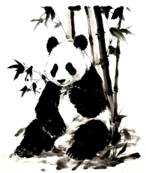
A. 细胞 B. 组织 C. 器官 D. 系统
2. 山西美食是展示山西形象的重要名片。下列美食在制作过程中利用了酵母菌的是（ ）
A. 闻喜花馍 B. 大同刀削面
C. 代县熬鱼 D. 右玉盐煎羊肉
3. 我省中阳县黑木耳菌种冻干粉（含孢子）搭载卫星遨游太空后顺利落地，科研人员从中选育出耐旱、抗病虫害的新品种。这一育种方法从根本上改变了黑木耳的（ ）
A. 生理特征 B. 形态结构 C. 生活环境 D. 遗传物质
4. 下图为某小组同学制作的植物细胞模型，其中模拟细胞控制中心的是（ ）
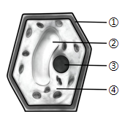
A. ① B. ② C. ③ D. ④
5. 秋冬是流感高发季，省疾控中心提醒公众积极接种流感疫苗。接种流感疫苗主要是为了（ ）
A. 控制传染源 B. 保护易感人群
C. 治疗传染病 D. 切断传播途径
小晋用透明塑料袋罩住生长旺盛的蚕豆枝条，一段时间后发现袋内出现水珠。查阅资料得知，叶是植物散失水分的主要器官。他用镊子撕下蚕豆叶片下表皮，制成临时装片并使用显微镜观察。请完成下面小题。
6. 制作临时装片时，小晋用镊子撕下的叶片下表皮属于（ ）
A. 分生组织 B. 保护组织 C. 输导组织 D. 机械组织
7. 对光时，为了获得明亮的视野，小晋应调节下图中的（ ）
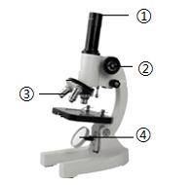
A. ① B. ② C. ③ D. ④
8. 下图为小晋使用显微镜观察到的叶片下表皮细胞，下列说法正确的是（ ）
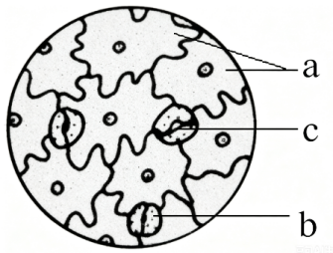
A. a是保卫细胞 B. b是表皮细胞
C. a无细胞壁，排列疏松 D. 水分可通过结构c散失
我国南海广袤无垠的蓝色海洋孕育着种类繁多的生物。下图表示该海域部分生物之间的食物关系。请完成下面小题。
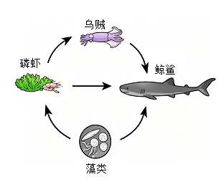
9. 图中具有外骨骼的生物是（ ）
A. 藻类 B. 乌贼 C. 磷虾 D. 鲸鲨
10. 分析图中信息，结合所学知识可知（ ）
A. 图中生物构成一个完整的生态系统
B. 该食物网中数量最多的生物是鲸鲨
C. 该食物网中能量流动的起点是藻类
D. 人类活动不会对海洋环境产生影响
11. 我国豌豆种植历史悠久。《本草纲目》记载：“其苗柔弱宛宛，故得豌名。”依据下图中豌豆的结构可判断它属于（ ）
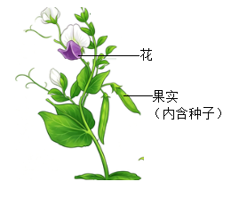
A. 裸子植物 B. 被子植物 C. 苔藓植物 D. 蕨类植物
12. 体外膜肺氧合机（ECMO）用于救治呼吸衰竭的患者。下图为ECMO工作示意图，X装置向流经的血液中添加氧气并清除二氧化碳，该装置相当于人体的（ ）
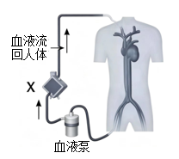
A. 肺 B. 肝 C. 肾脏 D. 心脏
13. 现存的野生马科动物多为珍稀物种，其中普氏野马一度在野外绝迹，经人工繁育后成功放归野外。请完成下面小题。
（1）普氏野马在分类上隶属于马属、马科、奇蹄目、哺乳纲，其中最大的分类等级是（ ）
A. 纲 B. 目 C. 科 D. 属
（2）生物学家通过比较不同地质年代马的化石及古今马匹DNA得知，马的进化经历了约5000万年。结合下图可推测（ ）
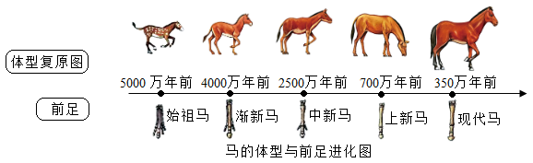
A. 马的体型大小在进化中没有变化
B. 马的前足在进化中没有发生变异
C. 现代马可能是由始祖马进化而来
D. 马化石是研究马进化的唯一证据
（3）普氏野马放归成功是野生动物保护史上的里程碑，为保护野生动物我们还应做到（ ）
A. 全面禁止开发和利用生物资源
B. 严禁猎采和买卖珍稀濒危物种
C. 将濒危野生动物都迁入动物园
D. 鼓励人们向野生动物投喂食物
第Ⅱ卷 非选择题（共35分）
第Ⅱ卷共3个小题，除标注外，每空1分，共35分。请将答案写在答题卡上的相应位置。
14. 三晋智慧农业
八年级（1）班学生到我省某智慧农场和AI草莓大棚参观实践。请运用所学知识，回答下列问题（[ ]内填表中序号）。
【智慧农场】
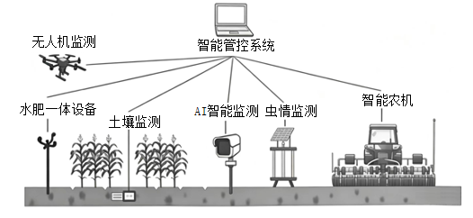
（1）上图为智慧农场模式图。图中搭载北斗导航的智能农机可一次性完成播种、覆膜等多项工作。早春覆膜为玉米种子萌发提供的环境条件是_________________________________________________________________________________________________。玉米种子中的__________能发育成新植株。
（2）智慧农场可实时监测土壤成分及玉米的生长情况，水肥一体设备将水和_________________补充到土壤，被玉米的__________（填器官名称）吸收后，通过_______________（选填：“导管”或“筛管”）向上运输，供植物利用。
（3）一些害虫受到虫情监测灯的灯光刺激后，会主动趋向光源而被诱捕。这种虫害防治的优点是_______________________________________________________________（答出一点即可）。
【AI草莓大棚】
（4）同学们发现大棚中放养了熊蜂，熊蜂可帮助草莓____________，提高草莓的结实率。
（5）与传统人工种植管理相比，AI辅助种植可提高种植管控的精准度，同时节省劳动力。工作人员展示了同品种草莓在三种AI辅助种植策略下的一些生产数据（每组20株），如下表。你认为策略[①]是最优方案，理由是________________________________________________________________________________________________________________________。
AI辅助种植 | 虫害防治花费/元 | 总产量/克 | 投入产出比
策略① | 9.8 | 8456.1 | 1.09
策略② | 10.2 | 5537.1 | 0.61
策略③ | 13.4 | 7573.2 | 0.98
（注：投入产出比数值越大，盈利越高。）
（6）为提高草莓产量，同学们向AI决策模拟系统输入下表中的指令，模拟对大棚的远程控制。请说明指令A、B的生物学原理。
指令 | 原理
A．白天适当补充二氧化碳气体 | _____________________________________________
B．夜间适当降低棚内温度 | _____________________________________________

15. 口腔与健康
口腔是外界营养物质进入人体的“门户”，口腔健康是身体健康的重要组成部分。请运用所学知识，回答下列问题（[ ]内填字母或标号）。
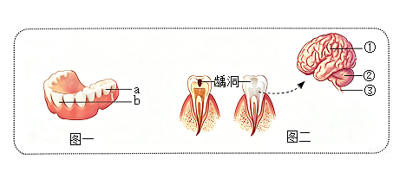
（1）食物在口腔的初步消化离不开牙齿的作用，图一中[_____]可将食物切断，[_____]可将食物磨碎。
（2）蛋白质和钙有助于青少年牙齿的发育。下表列出了三种食物中的部分营养物质及含量，表中食物[______]更有助于青少年牙齿的健康。
食物（各100克） | 糖类/克 | 蛋白质/克 | 维生素C/毫克 | 钙/毫克
A | 77.2 | 7.9 | 0 | 8
B | 17.8 | 2.6 | 14 | 7
C | 0.5 | 17.6 | 极微量 | 50

（3）研究表明，高频次摄入糖类会增加患龋齿风险。口腔中的细菌如变形链球菌，能够分解牙缝食物残渣中的糖类，产生的酸性物质会腐蚀牙齿，形成龋洞。这种细菌与人体口腔上皮细胞在结构上的主要区别是_________________________________________________________。
（4）若龋齿早期未得到及时治疗，龋洞会深达牙齿内部（如图二），引起牙痛。产生痛觉的部位是图二中[①]________________________________________。
（5）过冷、过热等刺激可能会对口腔黏膜和舌造成损伤。某同学对“误饮烫水后迅速将水吐出”这一反射的神经冲动传递路径做了总结（如下图），该反射类型属于____________________________反射，请列举一例同类反射：________________________________________________________________。
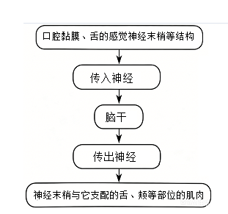
（6）“健康口腔，幸福生活”是2026年世界口腔健康日的主题，请你从饮食习惯和卫生习惯两个角度提出保持口腔健康的建议：________________________________________________________________________________________________________________________________________________________________________________________________________________________________________________________________________________________________。
16. 为孔雀鱼“安家”
孔雀鱼因颜色艳丽、品种丰富深受养鱼爱好者的喜爱。某兴趣小组运用所学知识围绕孔雀鱼开展了探究实践活动。
【任务一】认识孔雀鱼
（1）孔雀鱼是一种淡水热带鱼，用______________（选填：“鳃”或“肺”）呼吸；体表有鳞片覆盖，起___________________作用。孔雀鱼的健康和行为会受到水温和水质的影响。
（2）孔雀鱼的受精卵在母体内发育，孵化成小鱼后产出，这种生殖方式属于________________（选填：“有性生殖”或“无性生殖”）。
（3）鉴于观赏需求，人们从野生孔雀鱼群中逐代选育出尾鳍更大、色泽鲜艳的新品种（如下图），这利用了______________________的多样性。将这些新品种放归自然环境，存活率往往比野生个体低，原因可能是________________________________________________________________________________________________________________________________________________________（答出一点即可）。
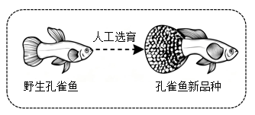
【任务二】探究水温对孔雀鱼生长的影响
同学们选取12条品种相同、体长相近的健康鱼苗，平均分为三组，分别放入水温不同的育苗盒中培养，其他条件相同且适宜，定期测量其体长。
（4）该实验的变量是____________。实验过程中，为控制单一变量，采取的措施有________________________________________________________________________________________________________________________________________________（答出一点即可）。
（5）实验结果如下图，分析可知____________℃时鱼苗体长增长最为迅速，说明了水温对孔雀鱼的生长有影响。同学们还观察到该温度下孔雀鱼的状态最为活跃。
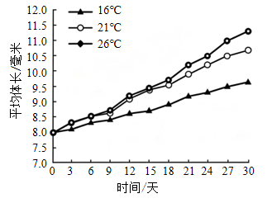
【任务三】设计生态鱼缸
在学校开展的“为孔雀鱼‘安家’”评比活动中，同学们查阅资料，设计、绘制了下图所示的生态鱼缸。
小资料
1．鱼缸中的粪便、残饵过多，会产生有毒物质，硝化细菌可将其分解，并进一步转化为水草可以吸收利用的无毒物质。
2．多孔材料是适合硝化细菌生活的完美“家园”。
3．孔雀鱼在适当强度的光照下,食欲旺盛，体表光泽显著增强。
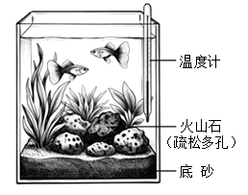
（6）水草既可造景，又在该生态系统中扮演____________角色，为孔雀鱼提供____________。放置火山石的目的是____________________________________________。
（7）为了使作品更完善，请你依据下表的评价标准并结合小资料，为该生态鱼缸补充装置并说明理由______（答出一点即可）。
评价标准
①鱼无缺氧表现；
②水温基本恒定；
③水体保持清澈；
④水草正常生长；
……

